Vojko Klančnik – Vojc, Bernarda Klančnik - Berni

Potovanje oljčne vejice v morsko peno -GRČIJA 2011

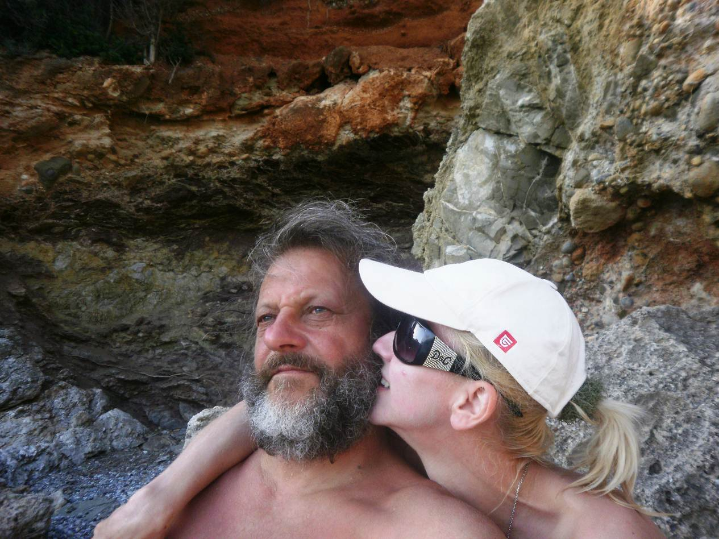

Tovrstno potovanje priporočam predvsem dolgoletnim zakonskim parom za obnavljanje ljubezni in tudi mlajšim parom za poglabljanje ljubezni. Tisti z otroki imate itak drugačne poti, pa tudi povsem drugačno potovalno in hkrati delovno shemo. Vem, veva seveda iz lastnih izkušenj. Letna potovanja z okrog 10000 km pač ne prizanašajo z utrujenostjo, z nabitostjo dogodkov, tako da človek prav veliko časa za medsebojne nežnosti nima, saj se le te večinoma lahko rojevajo bolj v ležernosti in brezdelju kot pa ob potovalnih preizkušnjah. Seveda je lahko povsem adrenalinsko in vzburjajoče nekje v divjini Kurdistana nad 2000 m višine ali pod Araratom, in konec koncev tudi je, toda zadeva se izvaja povsem v skladu z naravo, divje, kar malo živalsko, in hkrati hitro, potem pa nastopi mrk in utrujenost se še bolj zažre v vse pore telesa. Fizis pravzaprav povsem nadvlada psihis. Potovanje kot tako mi pač ne pomeni novih izkušenj ali novega vedenja o nečem drugem, najbrž je v nas preprosto gon po radovednosti. Firbec, po domače. In nato potovanje k samemu sebi in v sebe, kar človekovemu življenju prinaša spremembe, ki ti jih čmenje v domačem kotičku le stežka omogoča. In stagnacija je neizbežna. In potovanje k drugim kulturam ne pomeni le odkrivanje nečesa novega, predvsem mi pomeni prihajanje nekam iz drugega časa. Ali torej s tem prelisičim celo čas? Zase že. Zame je to vsekakor potovanje skozi čas, zato tudi odhodi na Bližnji vzhod ali Afriko, pač tako daleč, kolikor je z Žabco še smiselno in mogoče in kolikor ti pač realni čas omogoča. Gre za nekaj novega, spoznati nekaj novega, zato tudi nisem in nikoli nisem bil statist. Ne predstavljam si živeti prosti čas kot pavšalist nekje v kampu ali kot lastnik vikenda, pa četudi v samem raju. Proč z vsakdanjostjo. Čim dlje. Sicer se zavedam, da so uresničevanje želja po doživetju nekaj novega čista iluzija, a kaj, ko tako paše to vračanje na začetek časa, nekateri pač to iluzijo poskušajo živeti z menjavanjem partnerjev ali ljubic oziroma ljubimcev, drugi potujemo in morda zato ne potrebujemo tovrstnih menjav, saj živiva skorajda kar naprej od začetka, le slišati in videti je treba. S tem ne mislim na razvratništvo in goli seks, tudi to sodi zraven, v mislih imam bolj čustva in pripadnost drug drugemu. Že če sva nekje na Gorenjskem ali v Istri, je najin odnos drugačen, nov in živ, poln kemije in želje drug po drugem. In s časom in oddaljenostjo od »varnega« kotička, se samo še stopnjuje.

Načrt za letošnje potovanje se nama je povsem sfižil, dopust oziroma počitnice pač ne. Načrt, ki sva ga imela to pot, je tako ostal zgolj na teoretični ravni, a ne pozabljen. Zgodilo naj bi se namreč potovanje na jug Alžirije, globoko v puščavo na meji z Nigrom. Zanimalo naju je gorovje Hogar, blizu mesta Tamanraset. Z najino Žabco bi bila pot povsem uresničljiva in ne pretežka. Nevarna? Morda, nekoliko že zaradi znanih razlogov, a z dobršno mero pameti, previdnosti in malo sreče, bi uresničila tudi to. Berni pravi, dokler sva še dovolj pri močeh malo več avanturizma ne škodi, kasneje bova pa že še lahko raziskovala podrobneje tudi bližnje dežele. Tiha revolucija v Alžiriji, o kateri vemo malo, je bila pač preveč, in upanje za uživanje na poti, v prečudoviti in baje najlepši puščavi, ob druženju s Tuaregi in Beduini, se je umaknilo razumu. Torej nov cilj, B plan. Odločila sva se za staro Anglijo in Wales. Spet sem pripravil nekakšen potovalni načrt, zgolj orientacijskega seveda, ki bi nama dal vsaj malo tistega adrenalina, ki nama ga nudijo potovanja v Afriko in na Bližnji vzhod. Je pač tako, da se rado zgodi, da ti tudi B plan propade, zaradi česarkoli že. Tokrat pač zaradi podnebja. Še tri dni pred odhodom, je bila Anglija še vedno glavni cilj, a si je Berni zaželela toplote in ne čudaškega britanskega vremena. Meni je bilo že pač vseeno, saj sem itak za to leto ostal na suhem. Torej, namesto, da bi zavila na zahod, sva zavila na vzhod. Grčija s Kreto kot glavnim ciljem. Saj o Kreti sva že večkrat razmišljala in bi znala biti povsem zadovoljiva destinacija, še posebej, ker sem jo pred leti že preletel in nekoliko okusil, zelo pozitivno, moram reči, ampak ne s kemperjem, kar je pač seveda povsem druga zgodba.
In tako se je tokratno enomesečno potovanje pričelo. In ker je bila pot relativno kratka, ni bilo potrebe ne po hitenju ne po hitrosti, kar je na koncu pomenilo tudi precejšen prihranek pri župci. Odločila sva se, da bova po avtocestah vozila le prek naše dežele in Hrvaške, potem pa vseskozi po lokalnih.
Start 24. junija je bil povsem običajen, tak kot skoraj vedno, z On the road again in dežjem. 13 stopinj. Berni v krilcu in tanki majici, jaz oblečen v že kar dolgo brado in lase. Jasno, da brez gretja ni šlo. No meni niti ne bi bilo potrebno, saj me je povsem zadovoljivo grela precej izzivalna sopotnica, njej pač moja brada kaj dosti ni pomagala. Spomnim se posebnega občutka, ki me je grabil, čista sproščenost in vseenost pravzaprav. Nobenih etap in dnevnih ciljev ni bilo pred nama, zgolj pot nekam do Krete in nazaj. In tudi malo skepse, kaj ne bo malo dolgčas. Morda pa le malo kratkočasnega dolgčasa. In če je dolgčas le pomanjkanje dražljajev , potem se mi ne bi bilo treba bati tega fenomena. Sopotnica ob meni je pač pravi vir celih snopov dražljajev, ki ne bi mogli pustiti hladne in zdolgočasene niti najbolj hladnokrvne samce, najbrž niti geji na takem potovanju z njo ne bi imeli nobenih možnosti vztrajati v svojem celibatu, hehe. Ja res, tista začetna skepsa se je kot milni mehurček razpočila že tam nekje na obvoznici. Sproščenost in užitek sta naju preplavila prav hudourniško in napolnili najin mobidom.
Vožnja do Sremske Mitrovice, ob vmesni nočitvi nekje ob poti, je sicer potekala na nek način brez posebnosti , tu pa sva se sparkirala ob Savi in si za malo dlje časa privoščila mesto. S potikanjem po njem, s kavico in limonado in seveda obveznim obiskom tržnice. Dušo vsakega mesta, še posebno vzhodnjaškega ali to pot balkanskega. Seveda je bila nadvse živa in polna raznovrstne zelenjave, in še posebej, naletela sva na obilico srbske poslastice, mladega sira. Kdor ga ceni, ga prav gotovo postavlja v vrh kulinaričnih sladkosti. Seveda sva nato nabavila zvrhano mero zelenjave, vsaj za štirinajst dni, saj sva računala, da je grška tragedija pustila močne sledi tudi na cenah tovrstnih izdelkov, kar se je izkazalo več kot resnično. Toplo popoldne sva ležerno preživela v mestecu, potem pa je spet kar zahladilo, kar naju je pregnalo k degustaciji nakupljenega. Ob pivu in glasbi sva narezala in naseckljala za na dva krožnika dobrot in se prepustila večeru ob Savi. Večerni izhod je odpadel, ker ga niti potrebovala nisva. Prijetno utrujena, a ne toliko, da bi naju alkoven kar požrl, sva preživela prvo srbsko noč. Tako, kot se za potovanje spodobi. Nekakšno bližnje srečanje starih zakoncev, kar je sprožilo prav tisto običajno reakcijo, ki se ji reče, ko enkrat začneš, ne moreš nehati. In naslednji dan zopet nisva zlezla izpod rjuh prav zgodaj, taka je bila namreč navada na prejšnjih potovanjih. In priznati moram, da se te razvade kar hitro navadiš. No ja, kljub temu sva malo pred osmo z roko v roki naredila še en obhod po mestu, da se človek malo spiha, in nadaljevala pot po Srbiji. Tokrat nisva zavila na ibarsko magistralo, ampak sva se odpravila nekako vzporedno z avtocesto proti Rumi in Stari Pazovi. Na izi in po dokaj lepi cesti. Zaneslo naju je mimo Batajnice in Surčina naravnost v Belgrad. Po precejšnji gneči v mestu zaradi raznih zapor, sva se znašla pod Avalo. Še nikoli videno in tokrat je nisva želela izpustiti. Torej sva jo osvojila. Obiskovalcev ni bilo veliko, tako da je sprehod po tej »beograjski« znamenitosti prišel kar prav. Kaj več od tega pa se mi zdi, da nisva imela. Monumentalni spomenik sredi sicer zelo lepe narave in lep razgled na okolico, ki pa ga tista visoka antena nekoliko zmoti. Ampak tudi zaradi te antene je tale Avala pač Avala. In še mrzel veter je zavel z nepregledne ravnice. Dokaj hladni večeri so nato sledili vse do grškega Pireja. Prek napol obdelanih polj sva se prebijala proti Smederevski Palanki in do Svilajnaca. Zakaj prav tja? Tu je namreč znameniti most čez Moravo, skupen za avtomobile in vlake, kar sem hotel ponovno doživeti.
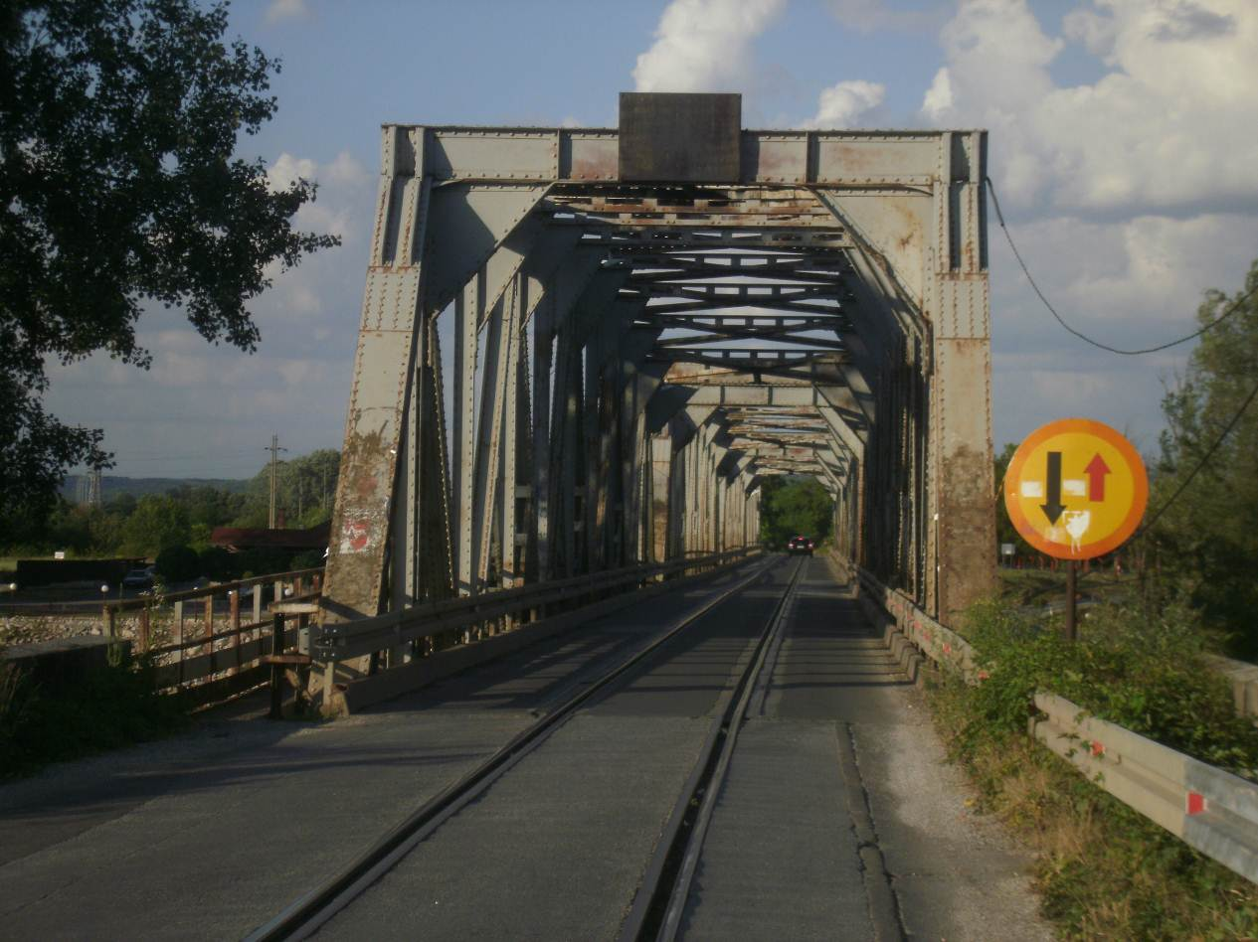
Samo mesto je pa sicer kar prijetno, celo precej ga obnavljajo, tudi peš cono z lokali so mu namenili. Odločila sva se, da ostaneva kar tu. (44.23331/21.19885) Zaradi še vedno precej hladnega večera, naju vrtovi niso zvabili pod svoje reklamne marele, del noči sva zato preživela v enem dokaj nobel klubu. Najprej naju je presenetil z obilico praznine in velikim številom natakarjev. Rokovska glasba je dajala upanje na kaj bolj živega, pa tudi priprave so tekle v tej smeri, torej sva vztrajala. Obiskal naju je tudi lastnik lokala, nama zaželel dobrodošlico, povprašal po počutju in se pozanimal po najinih željah, tudi glasbenih. No, kaj kmalu se je lokal začel polniti, postajalo je vse glasnejše, dim se je valil po vseh kotih in krajih, in glej ga šmenta, glasba je postajala vse bolj turbofolk. Pač srbski razvrat. Bil je čas za odhod, na kar je opozarjal tudi žvenket steklovine, hehe. Noč ni bila najbolj mirna, a na bolj žive noči smo avtodomarji itak navajeni, še posebej tisti izven ograj kampov. Spet sva imela malo daljše poležavanje po alkovnu, tudi bližnja srečanja so postajala vse daljša. Po zajtrku pa sva se odpravila povsem na podeželje, v bližnji Crkvenac. Tam, razen prijaznih ljudi, ni ničesar. Ne,ne, tam je bila tudi kavica v džezvici in sladko, pa obvezna rakijca. In tako smo kar sedeli v žlahtnem pogovoru na vrtu domačina in uživali v sončnem dopoldnevu. Popoldne sva naletela še na srbskega zasvojenca z avtodomi, Milana iz Surdulice. Prijeten človek, zanimiv pogovor, skratka, tale vrsta ciganstva se vse bolj širi.
Takole je nekako izgledalo prve dni potovanja proti Kreti. Počasi sva le pripremzala čez Makedonijo do Soluna. V Srbiji nisva nič tankala, dizel je bil okoli 1.35 evra, zato pa sva natočila takoj po prihodu v Makedonijo, tudi kantice, in ob izhodu še enkrat, saj je v Grčiji po znanih dogodkih cena dizla poskočila tja do 1,5 evra, za njih niti ne veliko, kot sem izvedel kasneje, za nas pač, v Makedoniji pa je ostala pri enem evru. Še sreča, do sem sva imela povprečno porabo 8,6 l. To je dobro, počasnouživaška vožnja se je povsem obrestovala. Prvi dan Grčije se je iztekel nekje v hribih (38.99664/22.37099) pred Lamio. Čez dan je bilo povsem poletno, zvečer pa je tudi tu, v teh hribih zahladilo, razmišljala sva celo o gretju. Na srečo je bil to zadnji hladnejši dan na tem potovanju. Naju je pa presenetil vetroven, a z močno zarjo ozaljšan večer. Taki naravni pojavi običajno sprostijo tiste žlahtne hormone, zato sva se umaknila v najine sobane in ob muziki zaplesala v noč. Hit večera je bila nekako tista: Trese se, trese …Naslednje jutro sva malo pohitela, saj sva želela ujeti večerni trajekt za Kreto . Brez posebnih pretresov sva prispela v pristanišče, tik pred zdajci še dotočila, saj je na Kreti dizel še nekoliko dražji. Torej gate 3: 37.944847/23.634724. Vse linije so bile zasedene, kasneje sva izvedela, da bo naslednji dan stavka. Tudi prav. Postavila sva se malo vstran, kjer bi bilo najmirneje preživeti noč. In tako je tudi bilo. Naslednje dopoldne sva se potikala po Pireju, velikem mestu, a nič posebnega nisva doživela. Šele popoldne so se pričeli zbirati stavkajoči pred množico obtičalih trajektov. Mirno, lahko bi bili tudi potniki. Nihče ni nič vedel, kaj bo in koliko časa bo vse skupaj trajalo. Bila sva obsojena na še eno noč v pristanišču. Berni je pomolila grškim bogovom, še posebej Zeusu in Afroditi, a naslednji dan ni bilo prav nič drugače.
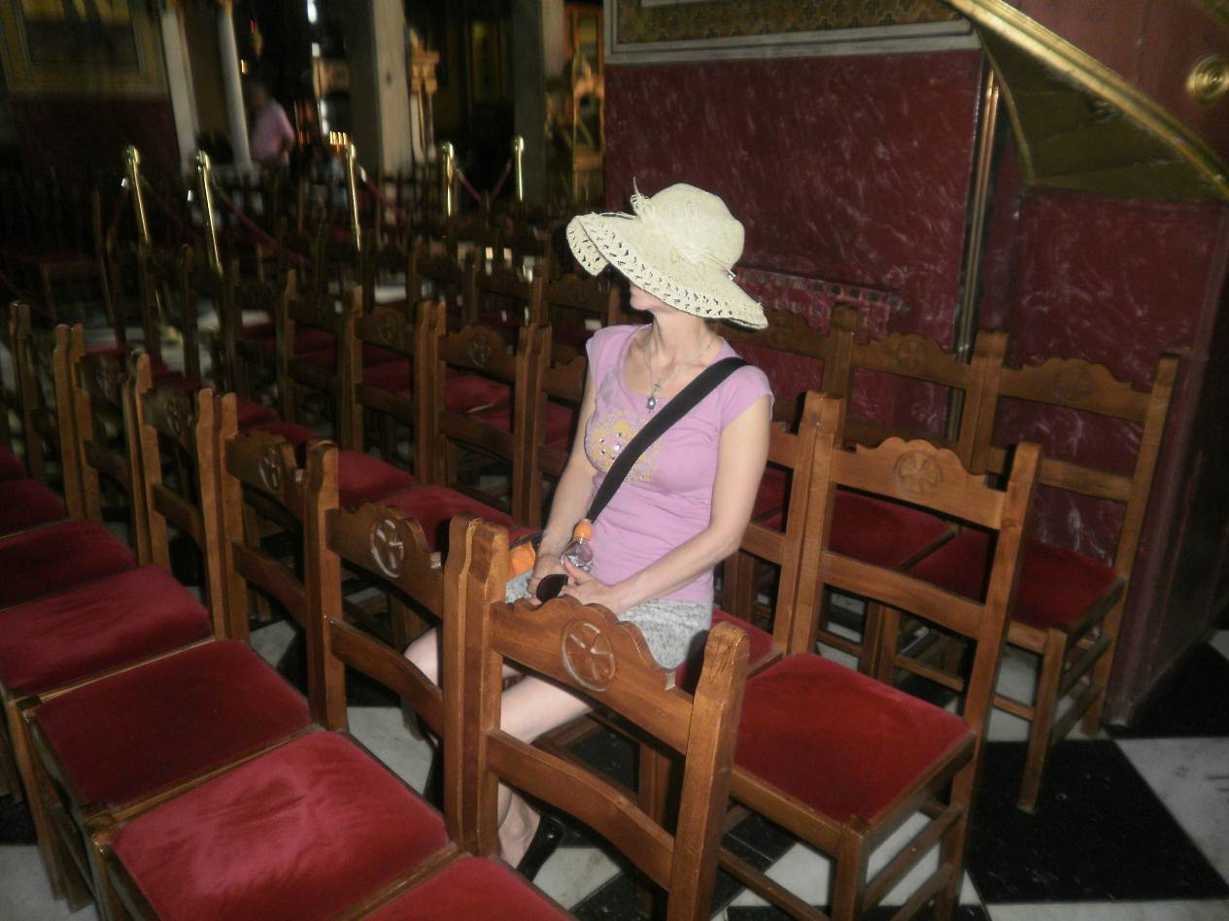
Zeus je zatajil, Afrodita pač ne.
Sicer so nama želeli za 350 evrov prodati vozovnice, a kdaj bi lahko dejansko odšla na otok ni vedel nihče. In še važnejše vprašanje, kako in kdaj se vrniti ob vseh teh nepredvidljivih dogodkih. Dopoldne sem se pridružil stavkajočim in se čudil, da niso imeli nobenih transparentov. Pač zato, ker niso prav nič organizirani, so mi dejali. Čisto po grško. In odločitev je padla, a tokrat ne v vodo kot prejšnji trije načrti, Peloponez nama je ostal kot rešilna bilka. Sicer sva še premišljevala, da bi se odpeljala v Turčijo in na Ciper, a to misel sva kaj hitro zatrla in se odločila za potovanje brez obiskov kulturnozgodovinskih spomenikov in kamnov. Te zadeve sva namreč že načrtno prečesala na prejšnjih popotovanjih po Grčiji. Torej ribiške vasice, mala stara obmorska mesta in plaže, čim bolj samotne, seveda. Želela sva si izkusiti potapljanje v romantiki in ljubezni pod vročim peloponeškim soncem. Po prometnem kaosu v Pireju, je bila pot do Korinta povsem mirna in sproščujoča. Poletna vročina naju je sicer malo zazibala v dremavici podobno stanje, a tudi to je pač del prepuščenosti brezčasju in naključjem. Zanimivo, tudi upravljalec potopnega mostu pred korintskim prekopom je stavkal. Bil pa naju je kar vesel, saj sva mu precej razbila monotonost in osamljenost. Pustila sva si razložiti tisto upravljanje, potem pa smo spili kavico in enega kratkega zvrnili.
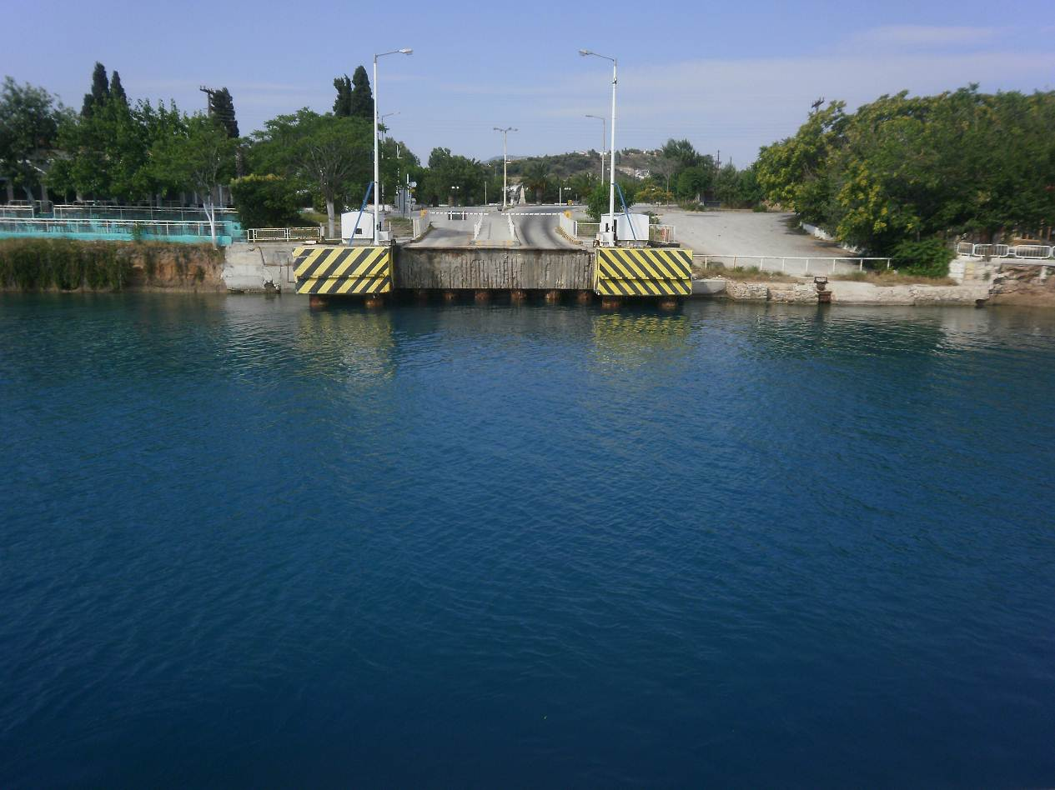
Slovenci ste d best, je ugotovil. Kaj ne bi. Pot sva nadaljevala po prvem prstu. Močno hribovitem, po precej ovinkasti in gor in dol cesti. Skočila sva še v Stari Epidaurus, kjer sva nekoč že preživela nekaj lepih trenutkov, se spustila do Galatasa, morda še najbolj turističnega predela na tem območju, in nekaj dlje pristala točno na plaži, ki sva jo nekako sanjala. Kak kilometer dolga, z majhnimi kamenčki, prazna, le nekaj osamljenih ribičev, z dvema tušema, pa še danes ne vem, komu sta bila pravzaprav namenjena, saj sva bila naslednja dva dneva takorekoč sama. (37.51027/22.98308) Torej sama. Tik ob morju z odprto tendo, ki sva jo morala najprej očistiti, saj je bila večinoma pokrita s plesnijo. Do takrat sva jo menda v štirih letih odprla le trikrat. Za naju torej precej nepotreben rekvizit na kemperju. In začelo se je najino nudistično obdobje. Sicer je tovrstno igračkanje v Grčiji prepovedano, a tu se ni dalo nič pomagati. Izvrstna plaža, toplo morje, goli telesi, plavanje in zvečer »musklfiber«. In prva res dih jemajoča zarja. Spet srbska večerja na robinzonski plaži nekje na Peloponezu s češkim pivom in slovensko ljubico.
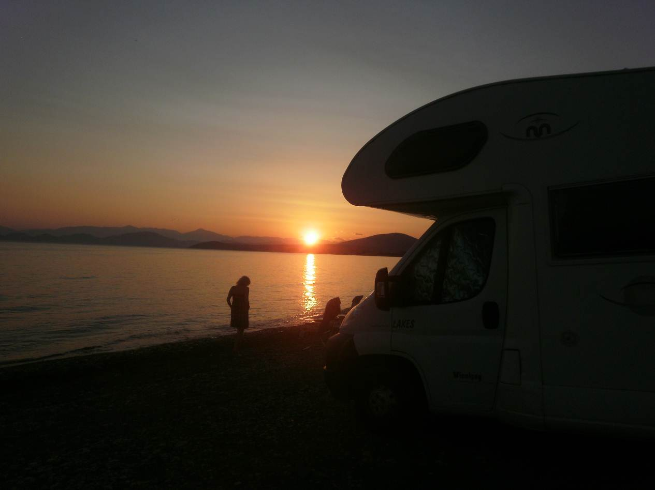
Kombinacija, ki mi je dala krila. In njeni čvrsti prijemi in hkrati nežni objemi, povsem usklajeni z mojimi gibi in bučanjem valov. Po vročici in tresavici, ki je nastopila po dolgem večeru, je bilo očitno, da sva pravzaprav preživela prav huronski večer. In začuda se je v njenih očeh iskrila popolna milina, mir in zadovoljstvo, ki je baje odsevalo tudi v moji povsem razmršeni bradi in laseh, skoraj v drege spletenimi.
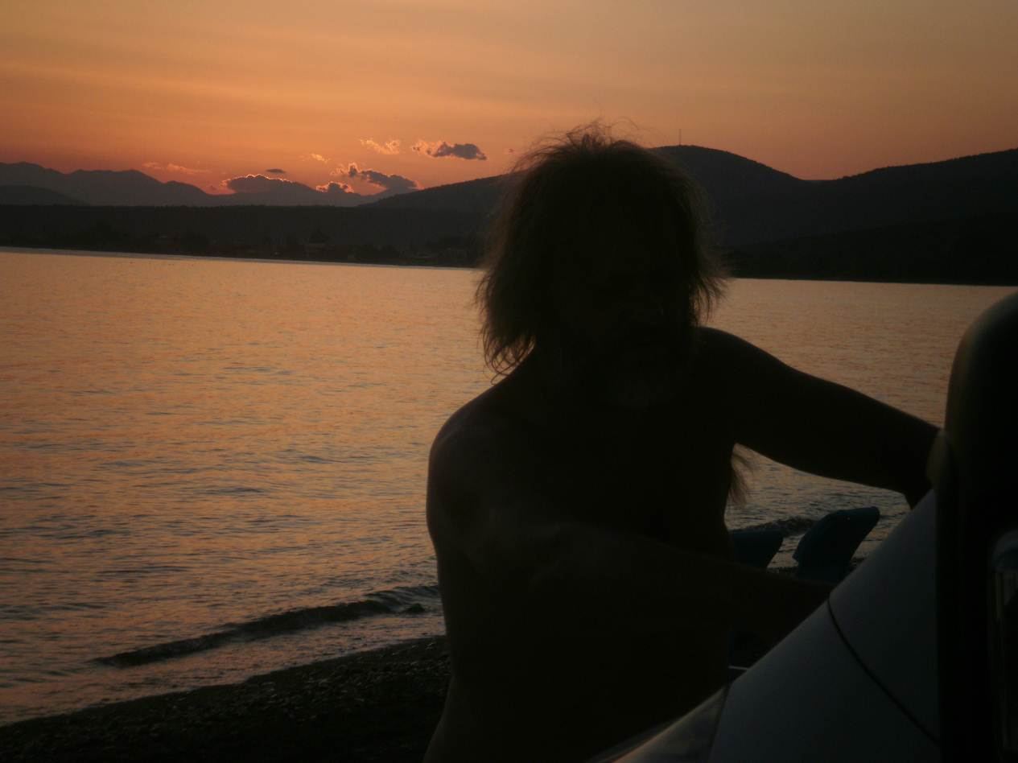
Opravila sva še en pljusk v vodo in zaključila večerno molitev. Jutro je nastopilo kljub temu precej zgodaj, navada pač. Čisto, mirno in toplo morje naju je brez pretiranega upiranja z lahkoto zvabilo vase in ponovno vzburilo, tokrat v alkovnu, in nato še za kakšno urico zazibalo v jutranji spanec. Ob zajtrku sva nekako ugotavljala, da je tole vse skupaj res že kar malo nenavadno za dva izkušena in preizkušena človeka. Odkrivala sva in se hkrati potapljala v čisti užitek, tiste vrste pač, ki zahteva le bližino drugega. V daljavi je popoldne posedala ena družinica, proti večeru pa so tudi ti odhiteli in bila sva spet sama. Gola v večerni zarji. Kljub vsem užitkom, ki sva jih pila v tej samoti, sva se naslednji dan po kosilu odpravila naprej in se ustavila v Astrosu (37.409932/22.75952) in tu tudi prespala. Ob plaži, posejani s palmami. Še prej sva si še enkrat ogledala Nafplion in ugotovila, da mesto samo ni pravzaprav nič posebnega, z izjemo trdnjavskega razgleda. V Astrosu sva prvič prišla tudi v malo bližnji stik z Grki. Najprej se je za nama zaparkiral en grški lastnik kemperja, doma iz Kalamate, sicer pa pridelovalec oljčnega olja. Podučil naju je, da za liter olja ni primerno dati več kot tri evre, hkrati pa naju je povabil naslednji dan v Leonidio, kjer naj bi se odvijal festival melancanov. Večerni sprehod po prijetnem starem mestecu nama je zelo koristil, vseposod polno ljudi, vrtovi restavracij polni, krize za Grke očitno ni bilo. In ti prizori so se ponavljali vsepovsod, ob obali ali v hribih, ne glede na uro. In spet ena lepa romantična in aktivna noč, ki ji je prav gotovo botrovalo tudi nekoliko senzualistično mestece, se pravi strast vzbujajoče.
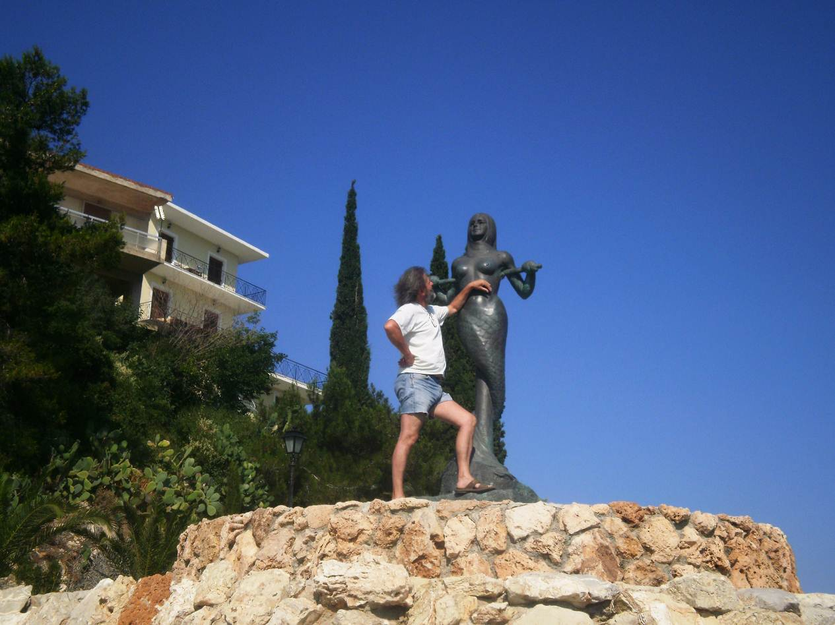
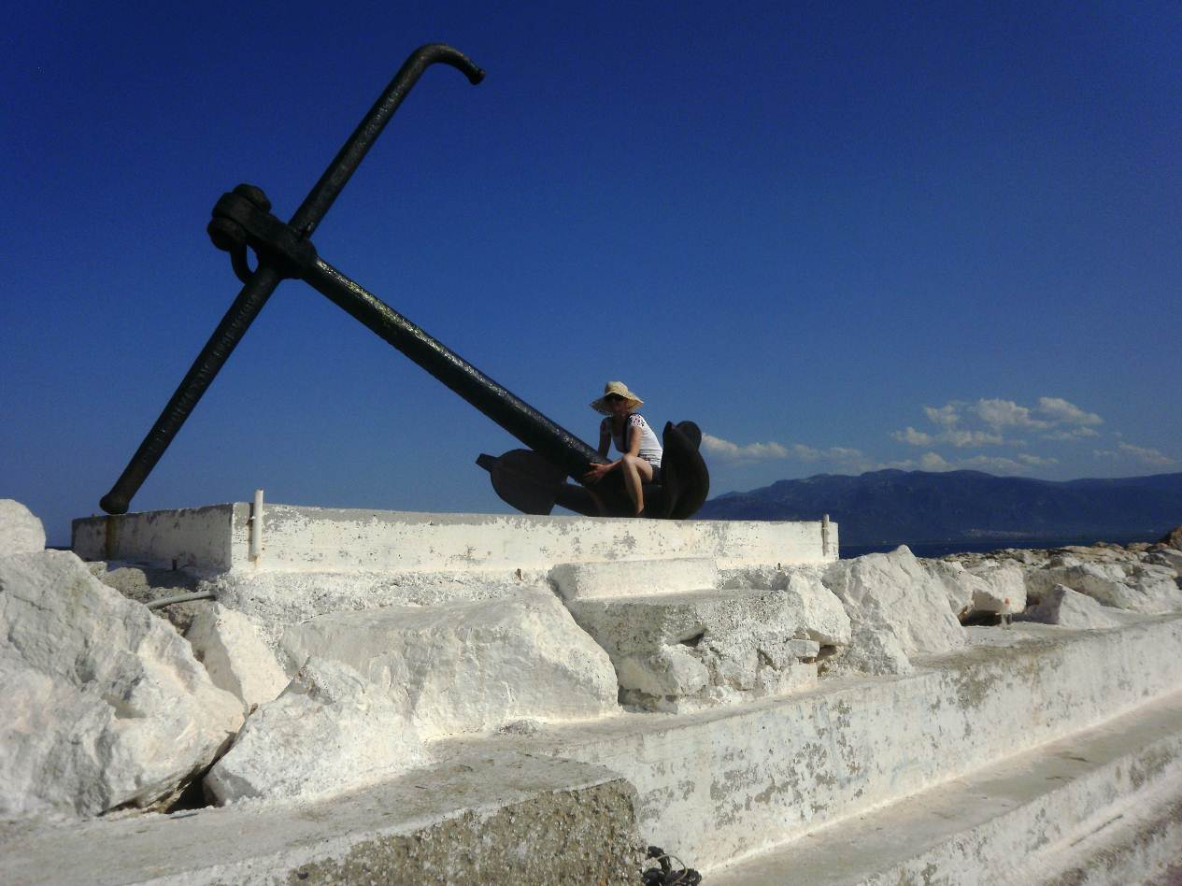
Dopoldne naslednjega dne sva slišala po vsem tem času prvi slovenski nagovor. Dober dan. Uh, uh, in bil je Grk. Ima namreč hčer, ki že pet let živi v Ljubljani, in je operna pevka. Čim uskladimo čas, se imamo namen srečat nekje na ljubljanski plaži. No, možakar naju je povabil na dom na kosilo, kjer sva imela priložnost spoznati tudi njegovo ženo in vegetarijansko grško kulinariko. Po zanimivih razgovorih o zgodovini in sedanjosti Grčije (izjavila sta, da ju je po vseh teh dolžniških dogodkih sram, da sta Grka), smo se povsem prijateljsko razšli vsak s svojim zadovoljstvom. Pot do Leonidia je bila kratka, a lepa. Kdor pozna to mestece, ve, da se je skozi središče s kemperjem zapeljati kar umetnost, a ta vragolija ni potrebna, saj je mogoče uporabiti manjšo obvoznico, se parkirati in sestopiti v središče. No, to sem odkril šele po že izvedeni akciji s sklenjenimi ogledali. Tule je mogoče povsem mirno prespati (37.16737/22.85086). Kalamatčana zvečer sicer nisva srečala, festival pa je bil. In to prava bakhanalija. Jedlo in pilo se je kot za stavo, glasba je odmevala kot na kakšnem rock koncertu, skratka, povsem drugačna noč od do sedaj preživetih.
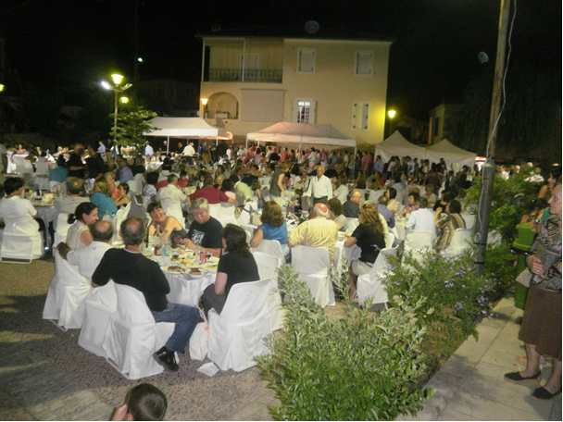
Ker naju je veseljačenje kar malo izželo, nama tokrat ni preostalo drugega, kot mirno in malo omotično obležati v spalnici in čakati jutra, hehe. Zjutraj sva skočila le še na kavico in odbrzela proti znamenitemu Kozmasu na višini 1153 m sredi hribov. Spet gor dol, sem ter tja. Navdušujoča, a hkrati tudi nekoliko utrujajoča vožnja. Pod samostanom Elonis sva se v jutranjih urah predala tuširanju, menihi so prepevali svoje litanije, ki so milo odmevale med gorami, midva razvratnika, pa skladno izvajala tiste gibe, ki jih nekateri vse prehitro pozabljajo. V upanju, da brez greha, hehe, se hecam. Greh in krepost sta pač »vrlini«, ki povsem onemogočata znosno življenje, predvsem pa sta prikladna za sojenje in »fovšiji« do bližnjega. Ta anahronizem, greh namreč, naj služi ljubiteljem hipokrizije, se pravi, hinavcem in licemercem. Z užitkom živim »v grehu«.
Tu je tudi možnost točiti vodo, ampak ročno. Pa saj itak skoraj vedno dotočiva svežo vodo ročno. Pač nimam deset različnih priključkov, imam pa vedro, ki ne pušča. Torej vse, kar je nujno za te operacije. Samostan v tisti steni se zdi kot pomanjšana Sumela v severovzhodni Turčiji. Pobrskal sem nato tudi po notranjosti, a nič posebnega, pač še eno romarsko pribežališče vernih, s cerkvijo, kapelico in spominki. Torej samostan Elonis (37.14328/22.77356)
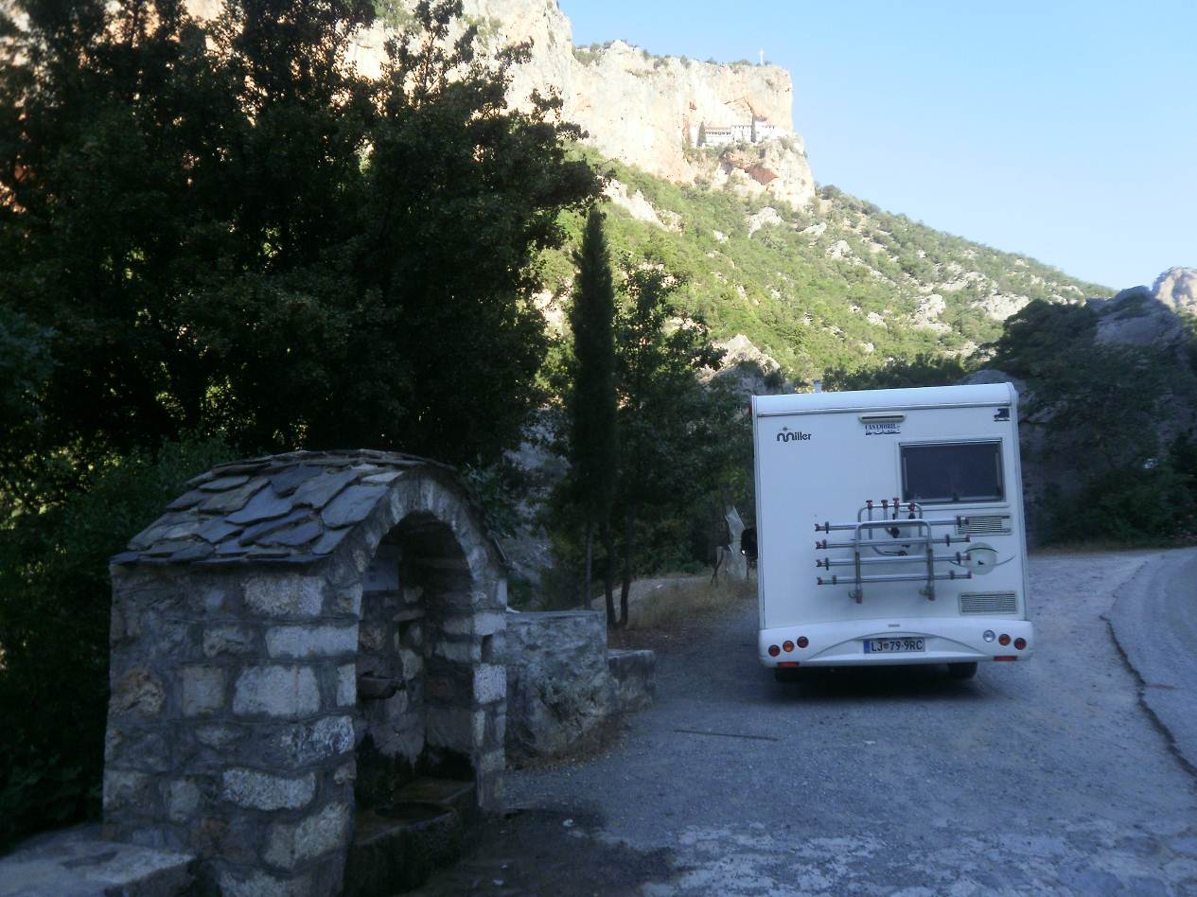
Dopoldne, Kozmas, trg z gostilnico je bil že poln, ljudje so že uživali ob svojih frapejih, uzu in cigareti. Pridružila sva se jim in se delala, da sploh nisva na dopustu, saj je bil povsem običajen delovni dan. Čisto drugače teče čas tem ljudem, vsaj na videz povsem neobremenjeno. Za popotnico sva kupila en liter olja. Ženica si je zaželela pet evrov, ampak po predhodnem priporočilu v Astrosu, mi je uspelo zbarantati na 3,5 evra. In naprej čez hribe proti Šparti. Po 2320 prevoženih km je bila povprečna poraba še vedno le 8,6 litra. Tudi to me pač zadovoljuje in če pomislim na siceršnje poletno potovalno povprečje, ko narediva tam nekje med osem in deset tisoč km, je takale poraba prav blagodejna. Torej proti Šparti, , mimogrede, to mesto brez škode samo preletite, nič Menelajevega ni ostalo, povsod oljke, s kamni obložene hiške, koze, ovce, rdeča zemlja, le še Abrahama bi srečala, pa bi bilo vseskupaj prav svetopisemsko. Žal tega možaka človek sreča le enkrat v življenju, jaz sem ga pred leti v Haranu, Berni ga pa tudi še bo, verjetno prav tam, se bom malo prislinil zraven, če bo le kakšen učinek, hehe. Vroče, vroče, Berni me je morala osveževati s pršilcem za vodo. Odločitev je bila kot na dlani, čimprej do neke plažice in v vodo, torej skok do Neo Oityla (36.69320/22.38922), majhnega, sicer dolgočasnega mesteca, a to naju niti ni zanimalo, želela sva pač mirno morje in plažo s kamenčki in to se nama je tu ponujalo. Skoraj sama sva se lahko spet predajala morju in dihala morski zrak. Že naslednji dan pa sva se odpeljala do ene naravne znamenitosti, ki je še nikoli nisva obiskala, jame Pirgos Dirou (36.63834/22.38153). Glede na najino siceršnje razpoloženje, nama je tudi ta Postojnska jama na morju vlila obilico romantičnega razpoloženja. Berni je bila določena za kapitana čolna in seveda smo brez nezgod previharili to tričetrt ure dolgo pot.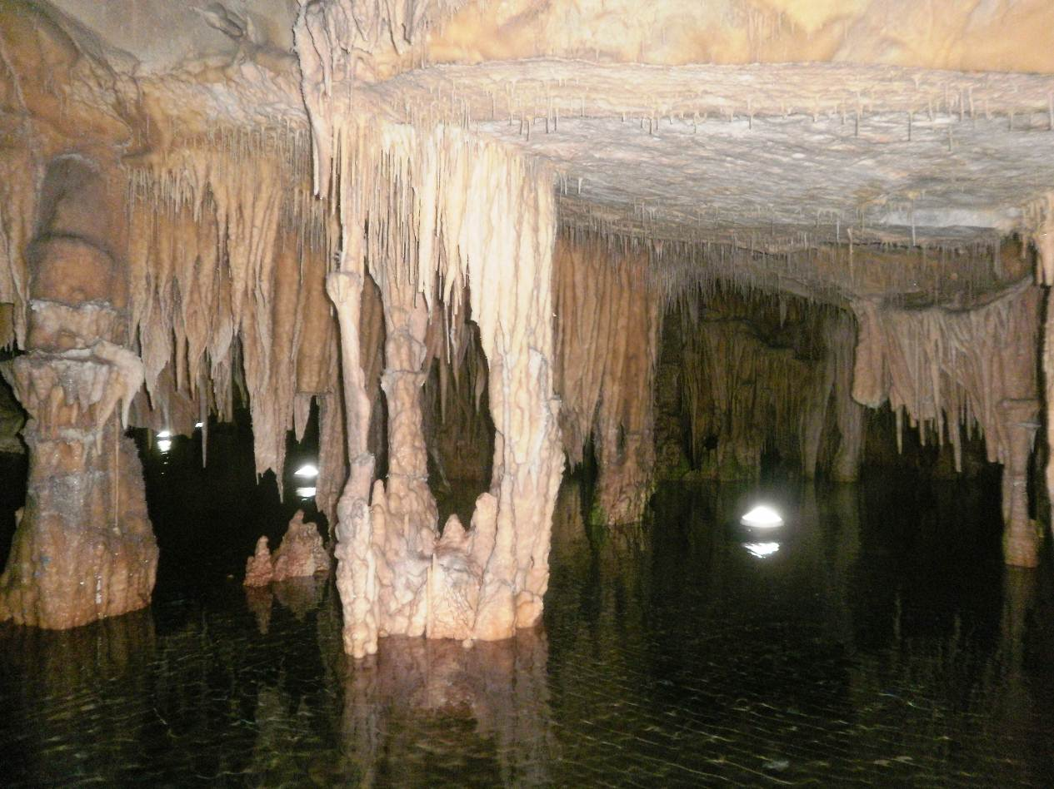
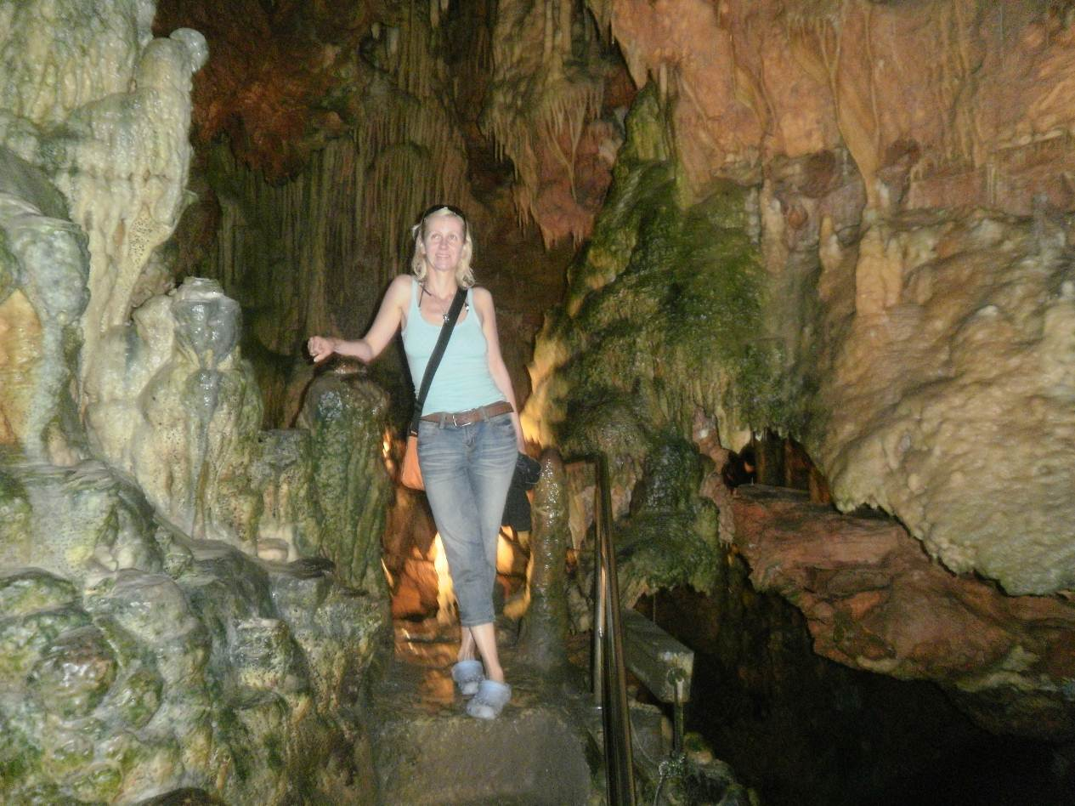
Na drugi strani zaliva sva opazila nekaj kemperjev in se odločila, da malo pogledava, kdo tam bluzi. Pristala sva med kakimi sedmimi kemperji, med njima dva kranjskogorska, naslednji dan je pa še Aleks pripremzal, torej v večini smo bili forumaši. (36.64114/22.38314). Žal imam občutek, da so ali pa bodo to plažo privatizirali, saj so geometri vneto merili prostrano obalo. Tu sva se kar za tri noči zaplezala. Tudi siesta nama ni bila več tuja. Lepo, da smo se srečali, a naju je prav množica spet odgnala v samoto, na plažico, ki jo sicer priporočam, a dostop s kemperjem zahteva kar nekaj potrpežljivosti. Še ena robinzonska, približno 60 km oddaljena od jam. (36.87801/22.23980)
Na levo povsem prazna dolga peščena, na desno pa pravi raj med čermi. In prav na tej desni sva začela gojiti filozofijo dobrega življenja.
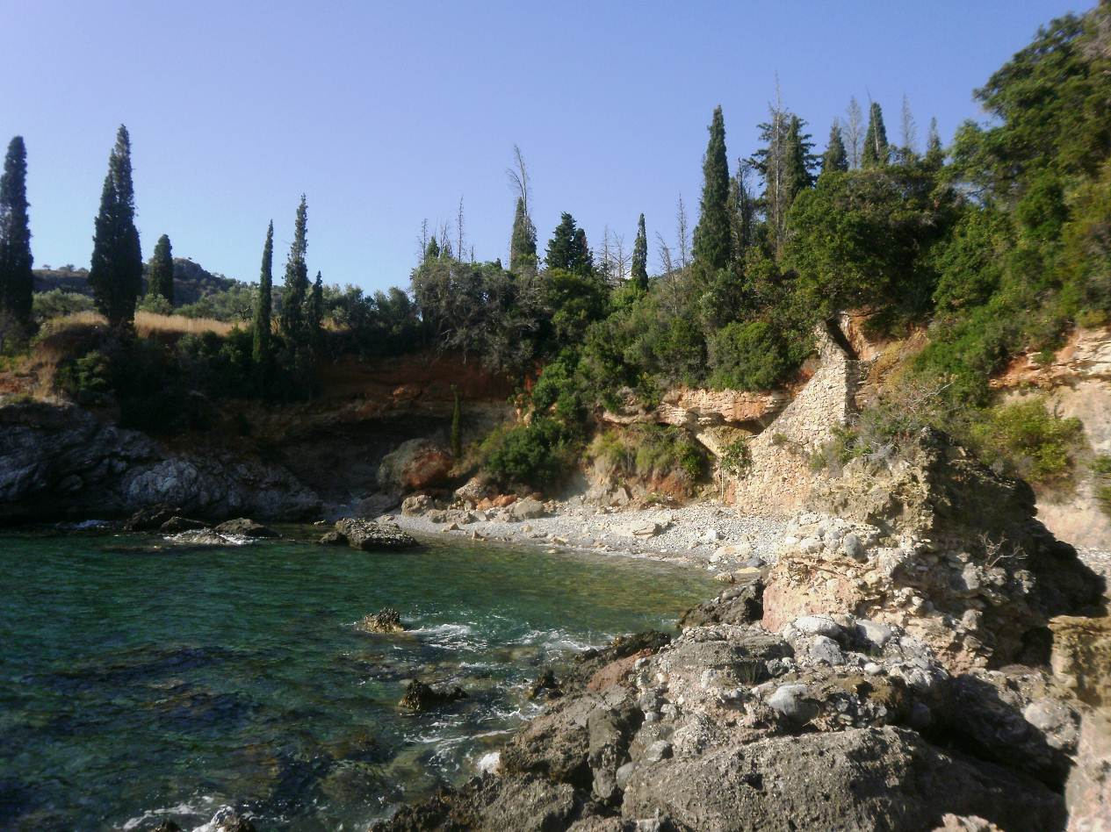
Takole je izgledala prazna, naslednja dva dni pa sprijaznjena z nama.
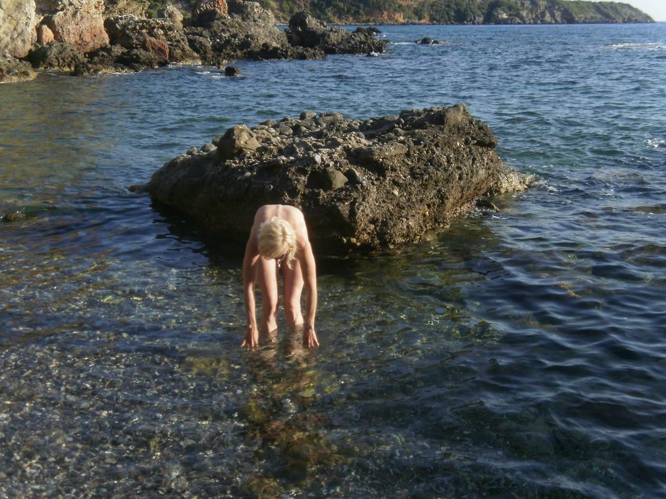
Prvo vprašanje je bilo, a bova v tej samoti in lepoti sploh kaj jedla, a se bova samo ljubila. Kaj veliko zalog nama ni več ostalo, a kaj bi to, in sva ostala dve noči, brez kruha in salame sicer, a nekaj konzerv se je pa še našlo, če bi bila ravno sila, sicer pa, zelenjava je zakon in nama je tudi pomagala preživeti. In feta sir za moje brbončice. Sicer pa, sit in žejen človek je po moje kaj slaba kombinacija, slabša vsekakor od obratne, hehe. Časa za pogovor in razmišljanje o medsebojnih odnosih nama tudi ni manjkalo, svetovni problemi pa so bili milje daleč. Za prmejduš sva povsem spoznala eno veliko vrednoto, nekoliko sebično sicer, a kaj bi tisto, pomembna sva le midva, najino bitje in žitje, najin odnos, temelječ na čim več strpnosti in spoštovanja, brez škodljivih zunanjih vplivov na najino življenje. Vse kar je zunaj naju je pač samo kulisa. In odgovornost je velika, prav vse je odvisno od naju. Si preveč domišljam. Morda, a je pomagalo, pomaga in upam da bo tudi v bodoče. Zato sva pa tudi tako predana temu ciganskemu življenju, ki nama omogoča vso to svobodo, ki je nikoli ni preveč. Tudi z otroki je bilo lepo nekdaj potovati, a to sva v teh časih že preživela, čas pač teče in pred nama se odstirajo nova obzorja in samo vesela sva lahko, da nisva obtičala nekje na klopci s spomini in vzdihljaji. Spoznanje, da si več ali manj svoboden, da se ti ni treba sramovati ničesar, kar rad počneš in doživljaš, da pravzaprav ni kaj skrivati, res osvobaja in sproža prav neverjetne užitke. Jih stopnjuje do te mere, da je prav vsak dan, ki ga preživljaš neobremenjeno, veliko veliko več vreden od še tako baročnih spominov, ki se ti z leti naberejo in katerim dodajaš vedno več in več okrasnih pridevkov. Samo spomnite se, kakšne chuck avanture z leti postajajo spomini na vojaška leta.
Pa vendar, samo od ljubezni se tudi ne da živeti, najbrž, zato sva se morala prestaviti na naslednjo točko, semle (37.04416/22.11192) na tržnico v Kalamato in uzrla tole:
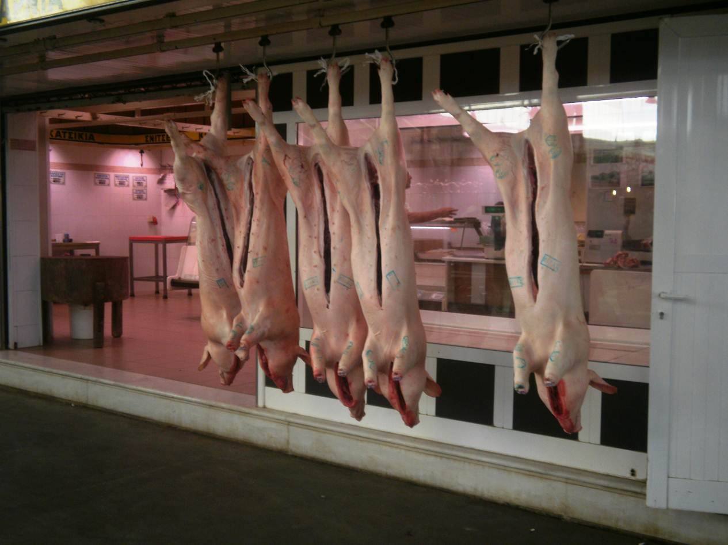
Ne, ni bila fatamorgana niti večer pred Lauderjem, čeprav bi nama kaj konkretnega že tudi sedlo, a sva se raje odločila za preizkušeno lahko hrano, ribce in mythos. Konzumirala sva zadeve proti večeru na plaži (36.99749/22.15522) pred tem velikim mestom, centru oljčnega olja. Midva sva tu tudi prespala, a tega vam ne priporočava, pač preveč bučno, kar je najbrž zadosten razlog. No ja, če pa drugega tisti trenutek ni …
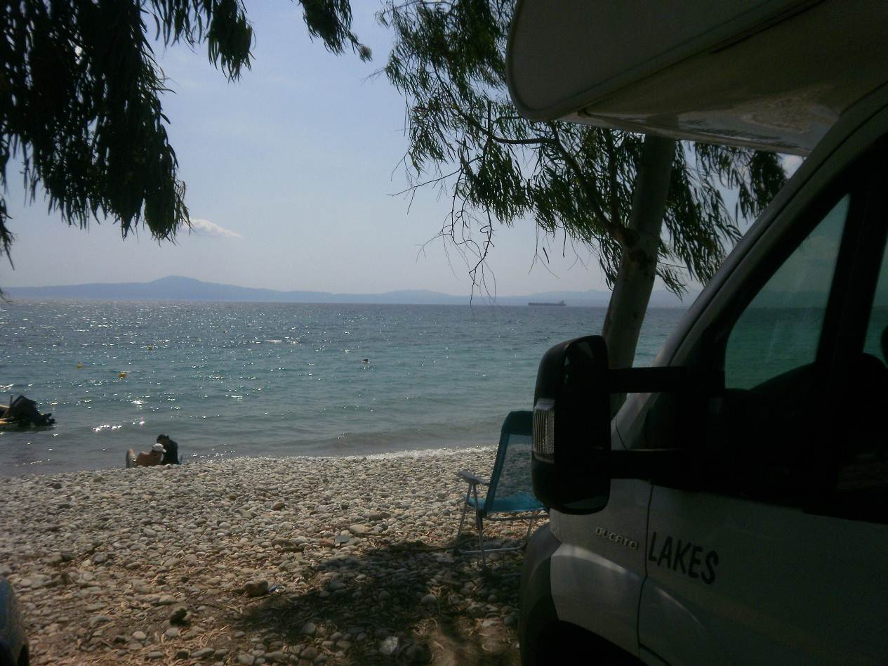
Pa tudi ni tako švoh.
Tisto pljuskanje morja in božanje valov naju je že kar malo omrtvičilo, zato je bil čas za kakšen konkretnejši premik. Odločila sva se za cesto čez hribe, na severni del Peloponeza, proti mestecu Diakopto. Bila je dobra odločitev. Vozila sva se po povsem drugačni pokrajini, mimo polj, zelenih travnikov in pašnikov, celo mimo urejenih smučišč, ki so čakala na prvi sneg tam enkrat januarja. Nekje pred Tripolijem, sva naletela na res ugodno travnato parkirišče s senco in vodo. (37.71189/22.28187) Povsem sva ga izkoristila, za tuširanje, polnjenje rezervoarja, za enega na brzake, kosilce in seveda siesto. Toplo priporočam za aktivni počitek in pa seveda oskrbo, kdor že se bo klatil kdaj tam okoli. Proti Kalavriti sva imela povsem lepo gorsko vožnjo, in bi bila brez posebnosti, če ne bi malo pred mestom naletela na monumentalni spomenik, posvečen skoraj petstotim ustreljenim dečkom med drugo svetovno vojno, po napisih sodeč starih od 12 let naprej. Torej je smrad nacizma segel tudi v te odročne kraje. Žalostno.
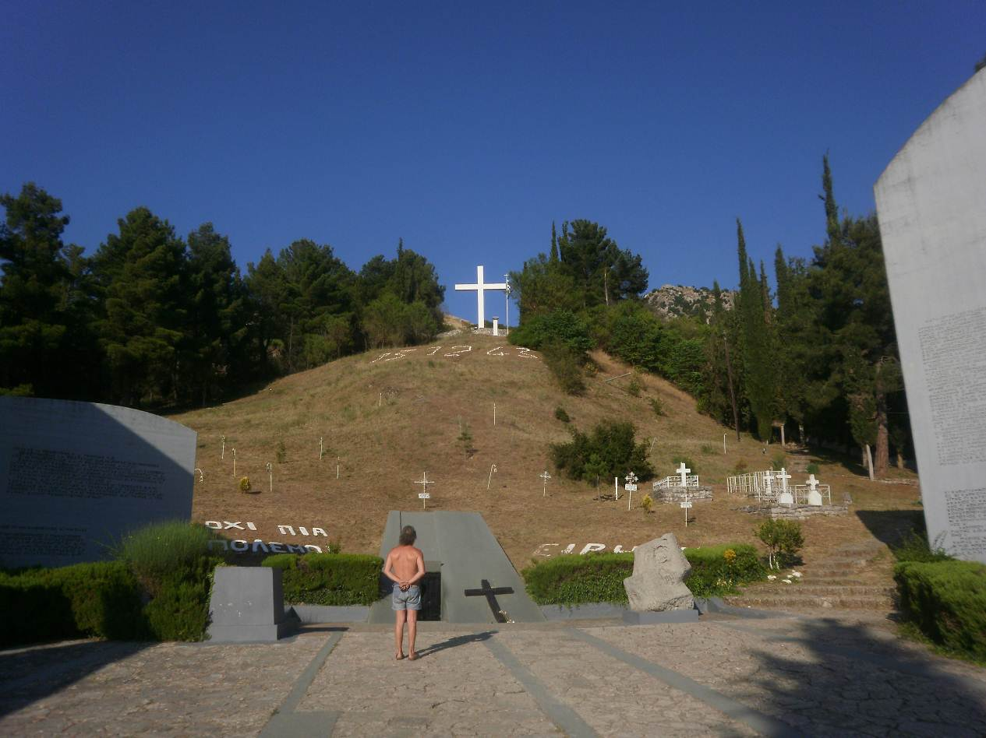
Iz Kalavrite do Diakopta pelje nekako zobata železnica skozi impresivne soteske in globeli. Vozovnice so pa povsem turistično drage, mislim da je nekaj čez 20 evrov. Nama je ni bilo treba uporabiti, saj sva pot prevozila z Žabco, zadnjih 15 km po zelo ozki in ovinkasti cesti. In prav zaradi tega sva bila namenjena v to mesto. Nič zato. Parkirala sva se že pred železniško postajo, ko mimo pridrvi en hidden forumaš in naju spelje na vsem znano, le midva nisva imela pojma, plažo. (38.98281/22.19349) In spet naju je premamila prva vrsta, kamenčki, a dokaj hladno morje. In sva kar ostala in lenarila nekaj dni, hkrati pa sva spoznala kar nekaj slovenskih avtodomarjev, ki tu največkrat vedrijo pred odhodom na trajekt v Patras. Glede na skoraj brezplačno življenje v deželi, sva bila morda ena redkih, ki sva vsaj nekoliko črpala sredstva, ki smo jih posodili Grčiji. Tri dni sploh nisem potegnil denarnice iz žepa.
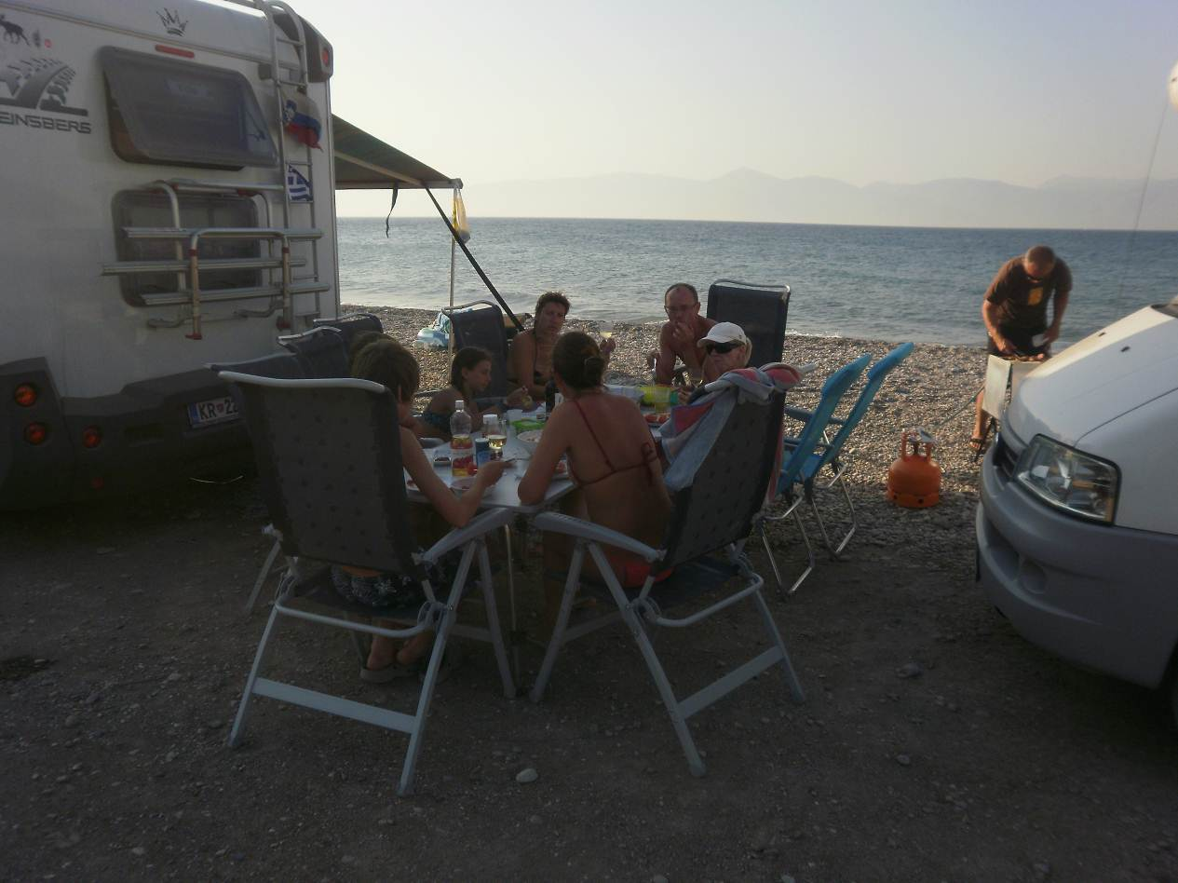
Tudi na tej plaži je bila skoraj polovica avtodomarske druščine slovenskih kemperjev. In imeli smo se fajn, malo smo plavali, malo po pivcu udarjali, malo pekli, malo pa tudi rabutali limone in pomaranče, ki so na veliko dozorevale za plažo. Zasedba se je menjavala nekako na dva dni. Povsem spočita po vseh teh siestah in sedenjih sva se po treh dneh odpravila po obalni cesti do Korinta, ko si pa enkrat tam, se pa pot počasi prične obračati proti domu. Pot do tja je kar malo dolgočasna, vodi kar naprej skozi brezdušna naselja, se mi zdi, nič posebnega. V Korintu še počakava na potopni most, ta znamenitost je pač na obeh straneh prekopa, in zapustila sva Peloponez. Čakala naju je pot proti Meteori z vmesnim postankom v Loutrakiju (37.982873/22.969423), pa proti Lamiji, kjer sva tudi preživela noč. Naslednji dan sva obiskala eno zanimivo Jumbo trgovino (39.47559/21.84577) pred mestom Agnantero, ki bo zelo prav prišla tistim z otroki in tistim, ki so ostali te vrste po srcu. Počasi počasi sva napredovala proti Kastoriji (40.52018/21.26224), kar velikem mestu ob zelo zanimivem jezeru, ki je domovanje veliko vrst ptic, pa tudi insektov. Tu sva naletela tudi na zelo zanimivo in bogato tržnico, z desetinami vrst oliv. 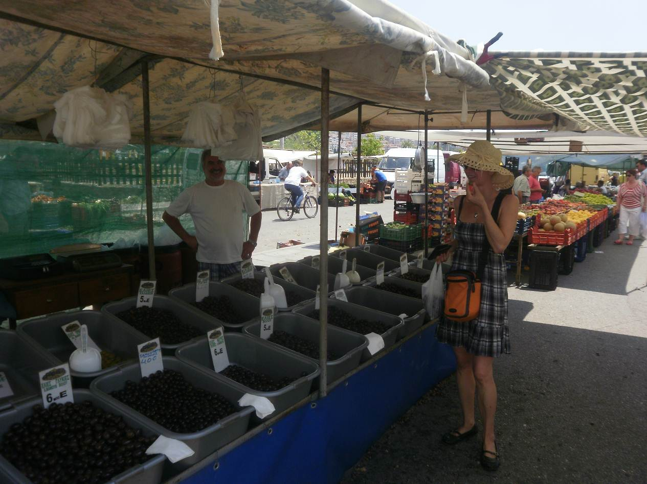
Hkrati pa sva tu preživela tudi zadnjo grško noč, malo nemirno zunanje okolje, še bolj notranje. Eni prav gotovo veste, da olive, feta in mythos delajo čudeže, vendar brez glavne jedi , objekta poželenja, čudežev ne bo. Zaneslo naju je že čez dan na tistem velikem parkirišču med tržnico in jezerom. Kaj posebno najina tresoča Žabca ni mogla pasti v oči, saj je bilo zelo vroče in posledično skoraj nič sprehajalcev. Dobesedno utapljala sva se v vročici dneva in vročici teles, bil sem že povsem na robu uma in tudi fizično na psu, ko gon še kar ni hotel popustiti., Ja, tako je to, ko prevlada gon nad umom in telesom. Na srečo sva imela še toliko vode, da sva se lahko polila, a skupaj. Nič zato, da je bilo malo tesno, a vode je bilo s tem dovolj in spiranje znojnih teles temeljiteje s pomočjo begajočih rok.
Čakala naju je le še pot proti domu in en dogodek, ki ga moram še omeniti, 9. Pivski festival v Prilepu. Nisva bila ne na Oktoberfestu, ne na praškem, ne v Laškem, v Makedoniji sva morala doživeti festival piva in prav nič žal nama ni bilo. (41.34293/21.55340) Bilo je obilno in povsem poceni.
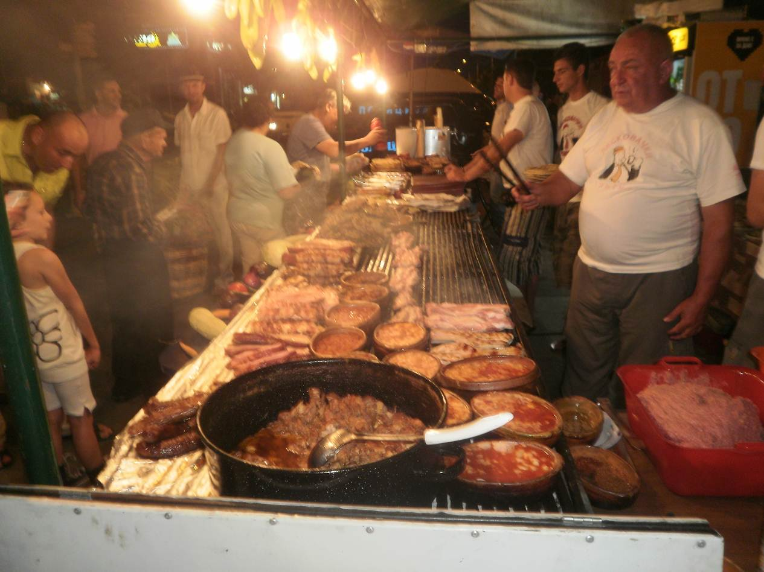
Tudi stranske srbske poti se niso prav nič vleklo. Vroče, a mirno in brez pretresov se je nadaljevalo pomikanje proti Ljubljani. V Srbiji sva spotoma še malo podegustirala pač tisto, kar v teh krajih nudijo, in se po skoraj mesecu dni kar malo utrujena vrnila domov. In domača postelja je tisti večer še kako pasala. In tako naj tudi ostane, hehe.
Potovalna in ekonomska rekapitulacija:
Prevozila sva 4800 km in porabila približno 400 l župce, kar je zneslo tam nekje 470 evrov (reševala naju je makedonska cena dizla). Torej poraba nekaj pod 8,5 l/100km, hitrost pa je bila tudi temu primerna, ne vem, če je bila povprečna hitrost kaj nad 50, hehe. Edini avtocestni strošek je bila hrvaška cestnina. Parkiranje nič, trajekti nič, mostnine nič, kampi nič …, nekaj trgovine in tržnice, nekaj restavracije in pubi. Kot vidite, je obnavljanje ljubezni lahko kar poceni, naložba pa je daljnosežna, še danes, ko to pišem, ni nič popustilo.

